

Centrum voľného času v Žiari nad Hronom
pozýva
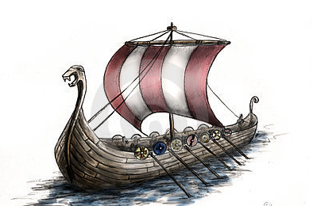
deti na jarný prímestský tábor

VIKINGOVIA

Severské dobrodružstvo

17.02. - 21.02. 2014



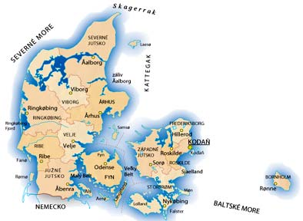

CENA TÁBORA: 35 € CELÝ TÝŽDEŇ
7 € / na deň
(cena zahŕňa pitný režim, obed, materiál na aktivity)

PRIHLÁSIŤ SA MÔŽETE PRIAMO V CVČ, UL. M.R.ŠTEFÁNIKA Č. 17,
ŽIAR NAD HRONOM, TELEFONICKY NA ČÍSLE 045/673 33 48, 0905 295 556 ALEBO MAILOM NA ADRESE: pedagogikacvczh@gmail.com,
ZÁVÄZNÚ PRIHLÁŠKU NÁJDETE AJ NA STRÁNKE CVČ www.cvczh.edu

